Федеральное государственное автономное образовательное учреждение
высшего образования «Национальный исследовательский университет
ИТМО»

Факультет программной инженерии и компьютерной техники

Отчёт по лабораторной работе №3
Вариант 13108

Работу выполнила: Леонтьева Арина Николаевна
Группа: Р3113
Преподаватель: Гаврилов Антон Валерьевич

Санкт-Петербург 2025
Задание
Для отношений, полученных при построении предметной области из лабораторной работы №1, выполните следующие действия:

- Опишите функциональные зависимости для отношений полученной схемы (минимальное множество);
- Приведите отношения в 3NF (как минимум). Постройте схему на основе NF (как минимум).
- Опишите изменения в функциональных зависимостях, произошедшие после преобразования в 3NF (как минимум). Постройте схему на основе NF;
- Преобразуйте отношения в BCNF. Докажите, что полученные отношения представлены в BCNF. Если ваша схема находится уже в BCNF, докажите это;
- Какие денормализации будут полезны для вашей схемы? Приведите подробное описание.
- Придумайте триггер и связанную с ним функцию, относящиеся к вашей предметной области, согласуйте их с преподавателем и реализуйте на языке PL/pgSQL.
Исходная модель
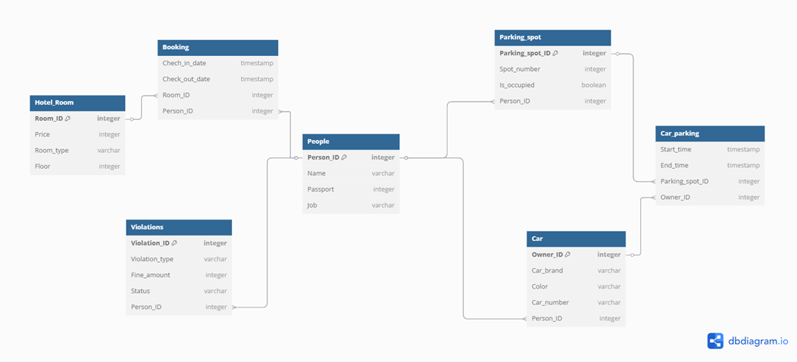

Нормализованная модель
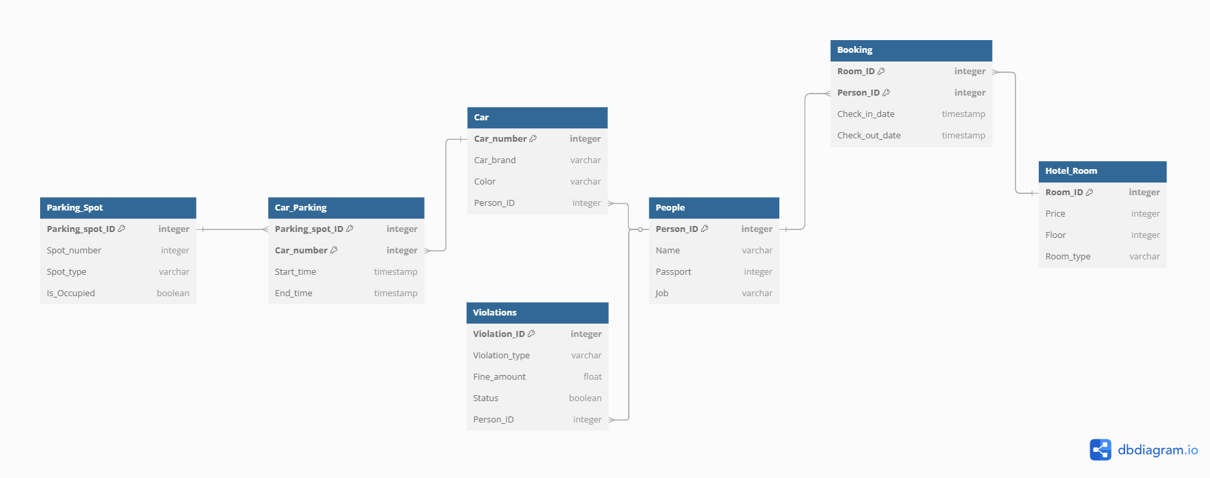
Денормализованная модель
Объединение People и Car
Если часто нужно получать ФИО владельца машины.
Можно добавить в Car поля Name, Passport, Job.
Только при смене данных человека нужно обновлять все его машины

Добавить Name в Violations
Если часто нужно выводить список нарушений с ФИО.
Можно добавить Name в Violations.

Добавить данные о машине в Car_Parking
Чтобы избежать JOIN с Car при просмотре парковки.
Можно добавить в Car_Parking: Car_brand, Color.

Добавить Room_type и Price в Booking
Если часто нужна информация о номере при анализе бронирований.
Можно добавить в Booking: Room_type, Price.
- Опишите функциональные зависимости для отношений полученной схемы (минимальное множество)
Person_ID -> Name, Passport, Job
Violation_ID -> Violation_type, Fine_amount, Status, Person_ID
Owner_ID -> Car_brand, Color, Car_number, Person_ID
Parking_spot_ID -> Spot_number, Is_occupied, Person_ID
Room_ID -> Price, Room_type, Floor
(Check_in_date, Room_ID, Person_ID) -> Check_out_date
(Start_time, Parking_spot_ID) → End_time, Owner_ID
- Приведите отношения в 3NF (как минимум). Постройте схему на основеNF (как минимум)
Почти все отношения в моей базе данных в 3NF, но возможна транзитивная зависимость в таблице Car через Person_ID, поэтому можно заменить первичный ключ Owner_ID на Car_number, так как второе значение тоже уникально.


- Опишите изменения в функциональных зависимостях, произошедшие после преобразования в 3NF (как минимум). Постройте схему на основе NF
Person_ID → Name, Passport, Job
Violation_ID → Violation_type, Fine_amount, Status, Person_ID
Car_number → Car_brand, Color, Person_ID
Parking_spot_ID → Spot_number, Spot_type, Is_Occupied
(Parking_spot_ID, Car_number) → Start_time, End_time
(Room_ID, Person_ID) → Check_in_date, Check_out_date
Room_ID → Price, Floor, Room_type
- Преобразуйте отношения в BCNF. Докажите, что полученные отношения представлены в BCNF. Если ваша схема находится уже в BCNF, докажите это
Что нужно было привести в BCNF:
Table Car_Parking {
Parking_ID integer [primary key]
Parking_spot_ID integer
Car_number integer
Start_time timestamp
End_time timestamp
}
Машина может парковаться на одном месте многократно, нужен уникальный ID.

Остальное:
Person_ID — ключ, и это единственная зависимость.
Violation_ID — ключ.
Car_number — ключ.
Parking_spot_ID — ключ.
Room_ID - ключ.
Parking_spot_ID - ключ.
- Какие денормализации будут полезны для вашей схемы? Приведите подробное описание
Объединение People и Car
Если часто нужно получать ФИО владельца машины.
Можно добавить в Car поля Name, Passport, Job.
Только при смене данных человека нужно обновлять все его машины

Добавить Name в Violations
Если часто нужно выводить список нарушений с ФИО.
Можно добавить Name в Violations.

Добавить данные о машине в Car_Parking
Чтобы избежать JOIN с Car при просмотре парковки.
Можно добавить в Car_Parking: Car_brand, Color.

Добавить Room_type и Price в Booking
Если часто нужна информация о номере при анализе бронирований.
Можно добавить в Booking: Room_type, Price.
- Придумайте триггер и связанную с ним функцию, относящиеся к вашей предметной области, согласуйте их с преподавателем и реализуйте на языке PL/pgSQL
Автоматически обновлять флаг Is_Occupied в таблице Parking_Spot при добавлении записи в Car_Parking
- Когда машина паркуется — поле Is_Occupied в Parking_Spot становится true.
- Когда машина уезжает — Is_Occupied становится false.
CREATE OR REPLACE FUNCTION update_parking_spot_status()
RETURNS TRIGGER AS $$
BEGIN
IF TG_OP = 'INSERT' THEN
UPDATE Parking_Spot
SET Is_Occupied = true
WHERE Parking_spot_ID = NEW.Parking_spot_ID;

ELSIF TG_OP = 'DELETE' THEN
UPDATE Parking_Spot
SET Is_Occupied = false
WHERE Parking_spot_ID = OLD.Parking_spot_ID;
END IF;

RETURN NULL;
END;
$$ LANGUAGE plpgsql;

CREATE TRIGGER trg_update_parking_status
AFTER INSERT OR DELETE ON Car_Parking
FOR EACH ROW
EXECUTE FUNCTION update_parking_spot_status();

Выводы по работе
В ходе выполнения данной лабораторной работы я изучила триггеры, нормальные формы баз данных, денормализацию баз данных и виды функциональных зависимостей.

